DUOC UC
Escuela de Informática y Telecomunicaciones — Ingeniería en Informática
Arquitectura de Desarrollo
Fase 2 — Tecnologías, Componentes y Diagrama de Conexión
Asignatura Capstone (PTY4614)
Proyecto: plataforma de capacitación entre pares para ENACTIVA SpA
Cliente: Karina López Fuentealba, CEO y Directora Académica, ENACTIVA SpA
Integrantes:
Nicolás Saldivia
Benjamín Arias
Patricio Márquez
Giovanni Ortiz
Santiago de Chile, 2026

1. Sistemas, Plataformas y Tecnologías
La arquitectura es microservicios: el backend se divide en servicios independientes, cada uno con su propia base de datos, comunicados por REST interno, detrás de un API Gateway como único punto de entrada. La migración de un monolito inicial a esta arquitectura ya se completó (fases M0, M1 y M2 — Pull Requests #16, #18 y #19 del repositorio), y el equipo se encuentra construyendo las funcionalidades de negocio pendientes directamente sobre esta base.

1.1 Frontend
React 19 + Vite 8, con Tailwind CSS 4 y TanStack Query 5 para el estado de datos del servidor. Es la interfaz con la que interactúan los cinco roles del sistema (Admin Principal, Admin Operativo, RRHH de empresa, Facilitador, Participante — una misma persona puede tener más de un rol). Todas sus peticiones pasan por el API Gateway; el frontend nunca llama a un microservicio directamente. Paleta de marca fija: azul #00347A, blanco y ámbar #FFB627.

1.2 API Gateway
NestJS 12, puerto 3000 (el mismo que usaba el monolito, para que el frontend no cambiara de destino). Enruta cada petición al microservicio correspondiente según el prefijo de la ruta. La ruta /auth conserva su prefijo al reenviarse, porque la cookie de sesión (refresh token, httpOnly) está acotada a Path=/auth; las demás rutas lo pierden. El gateway bloquea explícitamente cualquier intento de alcanzar rutas /interno/* desde afuera, genera un X-Request-Id por petición y propaga X-Forwarded-For para que la auditoría registre la IP real de quien actúa, no la del gateway.

1.3 Microservicios (Backend)
- auth-service (puerto 3101) — CONSTRUIDO. Login, refresh, logout y activación de cuentas. Emite los JWT de acceso. No tiene base de datos propia: valida credenciales llamando a un endpoint interno de identity-service, que es quien realmente guarda los usuarios.
- identity-service (puerto 3102, base identity_db) — CONSTRUIDO. Empresas, invitaciones, personas, áreas, importación masiva por CSV con validación de columnas y roles, auditoría append-only y envío de correo (Nodemailer).
- learning-service (puerto 3103, base learning_db) — PENDIENTE (Slices 4 y 5). Catálogo de temas, perfil de interés "quiero enseñar / quiero aprender", y fichas de taller (nombre, fecha, horario, cupo, objetivo, resultados esperados, ubicación presencial), con agenda y recordatorios por correo.
- matching-service (puerto 3104, base matching_db) — PENDIENTE (Slice 6). Motor de matches corporativos estilo swipe, siempre dentro de la misma empresa: un "me gusta" inscribe de inmediato, sin aprobación previa, con un puntaje de afinidad simple (dimensión, nivel, área y valoración) sin inteligencia artificial.
Cada microservicio es una aplicación NestJS 12 + TypeScript independiente, con su propio ciclo de despliegue y su propia suite de pruebas.

1.4 Base de Datos
PostgreSQL 18, con una base de datos y un rol de conexión propio por microservicio (identity_db, learning_db, matching_db — auth-service no tiene base), cada rol sin permiso de conexión a las bases de los demás servicios. El acceso es mediante Prisma 7.10 ORM desde cada servicio. Ningún servicio accede directamente a la base de datos de otro.

1.5 APIs, Comunicación y Autenticación
Toda comunicación —externa (frontend↔gateway) e interna (gateway↔servicios, servicio↔servicio)— es REST sobre HTTP/HTTPS con JSON. La sesión se valida contra identity-service, con una caché de 30 segundos en cada servicio para no consultar en cada petición sin dejar de reaccionar rápido si una cuenta se desactiva. Es una decisión deliberada: se descartó validar solo la firma del token porque el equipo ya había resuelto ese mismo problema en el monolito (un usuario desactivado podía seguir entrando hasta 15 minutos) y no quisieron reabrirlo. No se utiliza bus de mensajes (RabbitMQ/Kafka); la comunicación entre servicios es síncrona por REST directo.

1.6 Paquetes Compartidos
- @enactiva/service-kit — el guard de autenticación, el filtro de acceso acotado por empresa, la caché de sesión de 30 s, el manejo de X-Request-Id y el secreto compartido entre servicios. Vive aparte de @enactiva/shared porque el navegador nunca debe cargar dependencias de NestJS.
- @enactiva/shared — esquemas de validación Zod 4 y tipos comunes, usados tanto por el frontend como por los microservicios.

1.7 Infraestructura y Entorno
- Docker Compose — levanta PostgreSQL 18 y Mailpit (captura de correos de prueba) en el entorno local de cada integrante del equipo.
- GitHub Actions — pipeline de CI en cada Pull Request: lint, formato, tipos, tests y build.
- Despliegue público — pendiente de definir (fase M4); hasta ahora todo el desarrollo y las demostraciones a la clienta se han hecho en local.

2. Diagrama de Arquitectura y Conexión
El siguiente diagrama muestra el estado real y verificado del sistema: qué está construido (verde) y qué queda pendiente (gris), desde los cinco roles de usuario hasta cada base de datos:
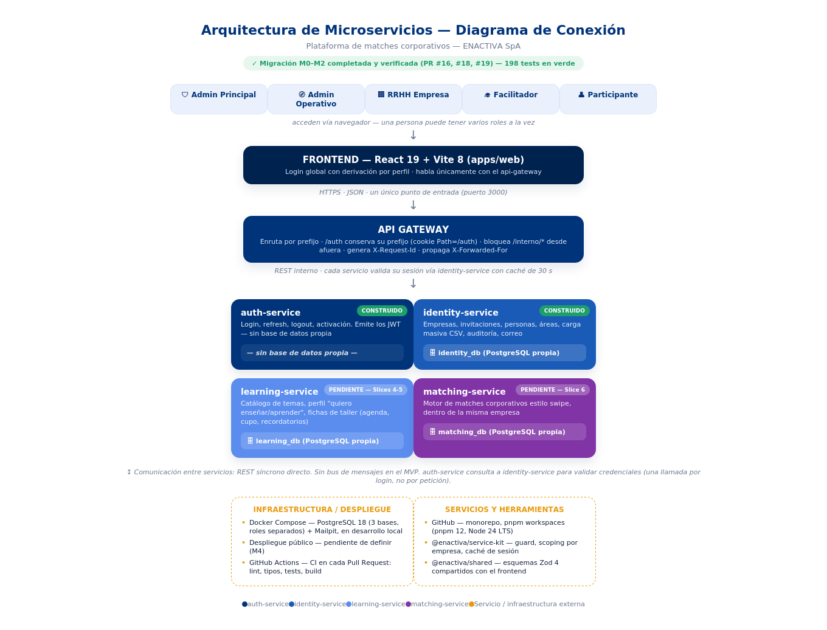
auth-service no tiene base de datos propia: emite tokens, pero los datos de cuenta viven en identity-service. learning-service y matching-service existen como estructura de servicio, con su base de datos creada, pero sin lógica de negocio todavía.

3. Relación entre Usuarios, Aplicación, Servidor, Base de Datos y Servicios
Relación | Cómo se comunican | Qué información viaja
Usuario ↔ Frontend | Navegador web (escritorio o celular) | Interacción visual: formularios, clics, navegación entre pantallas.
Frontend ↔ API Gateway | HTTPS, REST, JSON, cookie de sesión httpOnly | Todas las peticiones del usuario, sin importar a qué servicio correspondan.
API Gateway ↔ Microservicios | HTTP interno, enrutado por prefijo de ruta | La misma petición, reenviada al servicio correspondiente. /auth conserva su prefijo; el resto lo pierde.
auth-service ↔ identity-service | REST síncrono, endpoint interno protegido | Verificación de credenciales en el login — identity-service es quien realmente guarda al usuario.
Microservicio ↔ su Base de Datos | Prisma ORM sobre conexión SQL | Cada servicio lee y escribe únicamente en su propia base de datos.
Microservicio ↔ GitHub Actions | Webhooks de GitHub al hacer Pull Request | Ejecución de pruebas automáticas (198 tests) antes de permitir el merge a main.
No existen dispositivos físicos ni hardware especializado involucrados: al ser una plataforma web, el único requisito del lado del usuario es un navegador moderno, en computador o celular.

4. ¿Por Qué Microservicios?
El equipo evaluó inicialmente una arquitectura de monolito modular para el MVP. La decisión final fue migrar a microservicios, priorizando la proyección de escalabilidad de la plataforma por sobre la simplicidad operativa de corto plazo. La migración ya se ejecutó — no es una propuesta a futuro, es el estado actual del repositorio.

4.1 Proyección de escalabilidad del negocio
El equipo proyecta que ENACTIVA puede crecer más allá del piloto inicial hacia un volumen alto de empresas y usuarios. Migrar en etapa de desarrollo, antes de tener datos reales de producción, fue considerado de menor riesgo que migrar más adelante con el sistema ya operando.

4.2 Escalado independiente por componente
matching-service es, por diseño, el componente con mayor probabilidad de requerir más recursos de cómputo a medida que crece el número de personas y posibles conexiones entre ellas. Puede escalar de forma independiente al resto del sistema una vez construido.

4.3 Aislamiento de fallos
Si un servicio falla o queda temporalmente sobrecargado, el resto de la plataforma sigue funcionando. En un monolito, un error no controlado en cualquier módulo puede afectar a todo el sistema a la vez.

4.4 Despliegues independientes
Cada microservicio se despliega por separado, lo que ya se aprovechó durante la migración: M0, M1 y M2 se integraron en tres Pull Requests sucesivos, cada uno dejando el sistema funcionando de extremo a extremo antes de continuar.

4.5 Decisiones de diseño que mantuvieron la migración manejable
Adoptar microservicios antes de tener el producto completo construido tiene un costo real de complejidad. Decisiones concretas que lo mantuvieron bajo control, tomadas y ya verificadas en el código:
- Solo cuatro servicios, no uno por cada módulo posible.
- Empresas, invitaciones y personas se mantienen juntas en identity-service, para que la transacción de alta de empresa siga siendo una operación local simple.
- auth-service quedó sin base de datos propia y sin lógica de negocio — solo emite tokens, consultando a identity-service en el login. Esto evitó partir el modelo de "Usuario" entre dos bases de datos distintas.
- Comunicación síncrona vía REST, sin bus de mensajes, hasta que exista una necesidad real y medida de usarlo.
- Migración ejecutada en fases (M0 estructura → M1 mover lógica → M2 gateway y eliminación del monolito), cada una en su propia rama y Pull Request, dejando el sistema funcionando al cierre de cada fase — nunca a medio migrar entre sesiones de trabajo.

5. Evidencia de la Migración
La migración a microservicios es verificable directamente en el repositorio público del proyecto (github.com/Bendzha/enactiva-plataforma):
Pull Request | Fase | Qué hizo
#16 | M0 | Estructura base de los cinco servicios (auth, identity, learning, matching, gateway) y sus bases de datos.
#18 | M1 | Mueve autenticación, empresas y personas del monolito a auth-service e identity-service, con sus tests portados.
#19 | M2 | El gateway enruta toda la plataforma por prefijo; apps/api (el monolito, 70 archivos) se elimina definitivamente.
Al cierre de la fase M2: 198 pruebas automatizadas en verde, verificación manual en navegador del flujo completo de inicio de sesión, listado de empresas con sus indicadores y recuperación de sesión al recargar la página — todo a través del gateway, sin errores de consola. Karina López ya presenció en vivo, durante la reunión del 29 de septiembre de 2026, el login global con derivación por perfil, el flujo de invitación y activación, y el panel de administración funcionando.

